O B S Z A R M O N I T O R O W A N Y

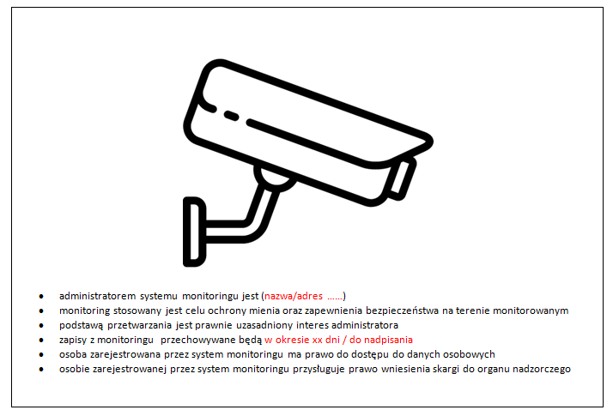
K L A U Z U L A I N F O R M A C Y J N A
Administratorem systemu monitoringu jest Szkoła Podstawowa nr 340 im. Profesora Bogusława Molskiego, 02-793 Warszawa, ul. Lokajskiego 3.
Monitoring stosowany jest w celu ochrony mienia oraz zapewnienia bezpieczeństwa uczniów i pracowników na obszarze monitorowanym (zewnętrzny teren: wejście główne, stojaki rowerowe, plac zabaw, boiska do siatkówki, boisko do koszykówki, boiska główne, plac na tyłach budynku oraz szatnie i korytarze na parterze, I i II piętrze).
Monitoring nie obejmuje pomieszczeń, w których odbywają się zajęcia dydaktyczne, wychowawcze i opiekuńcze, pomieszczeń, w których uczniom jest udzielana pomoc psychologiczno-pedagogiczna, pomieszczeń przeznaczonych do odpoczynku i rekreacji pracowników, pomieszczeń sanitarnohigienicznych, gabinetu profilaktyki zdrowotnej, szatni i przebieralni, chyba że stosowanie monitoringu w tych pomieszczeniach jest niezbędne ze względu na istniejące zagrożenie dla realizacji celu określonego powyżej.
Podstawą przetwarzania danych w systemie monitoringu jest art. 6 ust 1 lit c) RODO w związku z art. 108a ustawy z dnia 14 grudnia 2016 r – Prawo oświatowe
Zapisy z monitoringu samoczynnie kasują się po upływie 8 dni. W przypadku zaistnienia konieczności utrwalenia materiału filmowego na zewnętrznym nośniku elektronicznym, okres przechowywania na nim danych wynosi nie dłużej niż jest to niezbędne do osiągnięcia celu przetwarzania lub do czasu wyjaśnienia sprawy albo zakończenia odpowiedniego postępowania.
Osoba zarejestrowana przez system monitoringu ma prawo dostępu do jej danych osobowych
Zgłoszenie żądania realizacji prawa dostępu należy dokonać w sekretariacie instytucji
Osobie zarejestrowanej przez system monitoringu przysługuje prawo wniesienia skargi do
Prezesa Urzędu Ochrony Danych
W razie pytań dotyczących danych osobowych mają Państwo możliwość kontaktu z Inspektorem Ochrony Danych za pośrednictwem adresu mailowego: iod.dbfounw@eduwarszawa.pl

